Introducción: Esta asignación puede ser empleada como reposición en caso de la debida justificación al docente, o bien, como entrega por trabajo extraordinario. Al darle este documento su docente debió especificar su caso, si no lo hizo, aclare la situación previa a la entrega.
Este trabajo debe realizarse en forma individual (a menos que se indique lo contrario de forma verbal o por mensaje), para resolverlo se le proporcionará el circuito y una parte de los valores de este, y usted debe encontrar los valores faltantes.
Fecha de entrega: sábado 26 de agosto de 2023, antes de las entre las 08:00 am y 08:15 am
Ejercicios:
Resuelva los siguientes ejercicios (5 puntos cada uno):
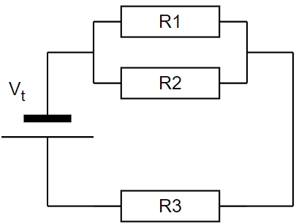
- Se le presenta un circuito electrónico, y se proporcionan la siguiente información de mismo:
- P₁ = 0.5 W
- V_{t} = 12 v
- R₃ = 11 Ჲ
- V₃ = 11 v
- I₂ = 0.5 A

Encuentre:

R_{t} =?
V_{t}=12 v
I_{t}=?
P_{t}=?
R₁=?
V₁=?
I₁=?
P₁=0.5 W
R₂=?
V₂=?
I₂=0.5 A
P₂=?
R₃=11 Ჲ
V₃=11 v
I₃=?
P₃=?

Nota aclaratoria: Dos respuestas correctas suman 1 punto, hay que encontrar 11 variables, pero sólo se puede obtener un máximo de 5 puntos. Además, se le recuerda que la entrega posterior a las 8:15 am no será admitida. Al ser un trabajo extra o de reposición no se admiten entregas tardías en ninguna circunstancia y en caso de ser usado como trabajo extra tiene como requisito haber entregado al menos un trabajo (de los trabajos ordinarios) previamente.
Criterios de evaluación:
- Fórmulas correctamente aplicadas: 60 %
- Orden y limpieza: 10 %
- Leyes correctamente aplicadas: 30 %

